附件：报名步骤
1、登陆教务管理系统：http://ojjx.wzu.edu.cn/(ohrnjm451wi3j2454pvnju55)/Default2.aspx
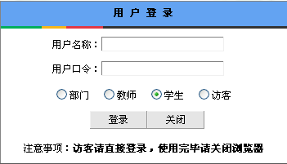
注：用户名称为学号，默认密码为身份证号码。
2、选择菜单“活动报名”——“网上报名”；
3、在“□”上打“√”选择讲座名称。
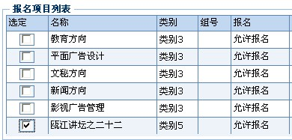

4、输入正确的身份证号码。
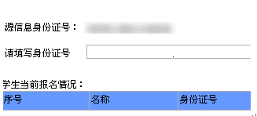
5、如显示已报名称，说明报名成功，可退出。本次报名容量为310人，学生可在规定时间内退选。

